Cadastro de Usuário
Sistema | SIGRH
Usuários | Qualquer Usuário
Perfil | Qualquer Usuário
Última Atualização | ver('', false);
Esta operação possibilita que o usuário (não cadastrado) possa se cadastrar e assim ter acesso às funcionalidades que lhe são permitidas usar no sistema. Apenas servidores e alunos já cadastrados no sistema podem realizar o auto cadastro para criação de um login e senha de acesso.
Para usar esta funcionalidade, acesse o SIGRH -> Portal Público -> Cadastre-se.
A seguinte tela será exibida:
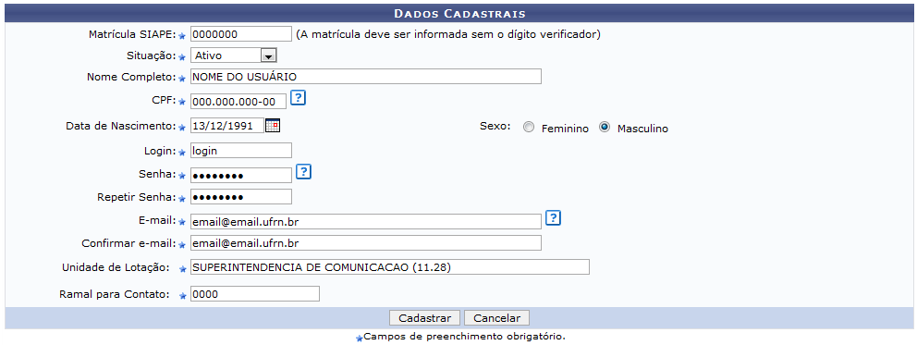 Figura 1: Dados Cadastrais
Caso queira desistir da operação, clique em Cancelar.
Para prosseguir com o cadastro, será necessário informar os seguintes dados:
- Matrícula SIAPE: Informe o número da matrícula SIAPE do servidor que será cadastrado;
- Situação: Informe a situação do servidor selecionando uma das opções disponíveis na lista;
- Nome Completo: Informe o nome completo do usuário;
- CPF: Forneça o número do CPF do usuário;
- Data de Nascimento: Informe a data de nascimento do usuário que será cadastrado ou clique no ícone e selecione manualmente a data desejada no calendário virtual do sistema;
- Sexo: Selecione o sexo do usuário optando entre Masculino ou Feminino;
- Login: Forneça o login que deseja utilizar para acessar o sistema;
- Senha: Digite a senha que deseja utilizar para acessar o sistema;
- Repetir Senha: Digite novamente a senha informada no campo anterior;
- E-mail: Forneça o email do usuário;
- Confirmar e-mail: Confirme o endereço de email informado no campo anterior, digitando-o novamente;
- Unidade de Lotação: Determine a unidade de lotação do servidor. Após digitar as letras iniciais, o sistema exibirá uma lista com opções relacionadas de resposta para que o usuário clique sobre a unidade desejada para selecioná-la;
- Ramal para Contato: Informe um ramal para contato com o usuário.
Iremos exemplificar esta operação, informando os dados abaixo:
- Matrícula SIAPE: 0000000;
- Situação: Ativo;
- Nome Completo: NOME DO USUÁRIO;
- CPF: 000.000.000-00;
- Data de Nascimento: 13/12/1991;
- Sexo: Masculino;
- Login: login;
- E-mail: email@email.ufrn.br;
- Confirmar e-mail: email@email.ufrn.br;
- Unidade de Lotação: SUPERINTENDÊNCIA DE COMUNICAÇÃO(11.28);
- Ramal para Contato: 0000.
Posicione o cursor do mouse sobre o ícone para visualizar informações sobre o preenchimento do item. Esta opção será válida sempre que for apresentada.
Após ter fornecido os dados solicitados, clique em Cadastrar para finalizar a operação e a seguinte mensagem de sucesso será exibida:
 Figura 2: Operação realizada com sucesso!
Bom Trabalho!
<< Voltar - Manuais do SIGRH

